Grundejerforeningen, Kildeagerhusene, 2690 Karlslunde.
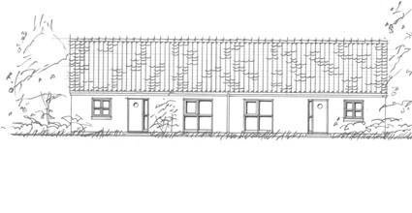

Årsberetning 2016.

Så gik endnu er år i Kildeagerhusene.
Her i 2017 kan grundejerforeningen fejre 10 års jubilæum.
”Det skal fejres”, som Lars Larsen ville have sagt. Eller skal det?
Kom gerne med nogle ideer til bestyrelsen.

Året 2016 har været et stort ”flytte ud og flytte ind”. Der har været stor udskiftning af beboere i mange huse.
Bestyrelsen ønsker de fraflyttede beboere held og lykke fremover i deres nye boliger og et stort VELKOMMEN til de nye beboere, hvor vi hilste på mange ved arrangementet ”julegløgg og æbleskiver”, den 2. søndag i advent.

Der er også flyttet lidt rundt i bestyrelsen siden generalforsamlingen.
Claus Bonde valgte at træde ud af bestyrelsen, da han og familien flytter fra bebyggelsen.
Vi vil gerne her sig ”stor tak” til Claus for hans mange år i bestyrelsen og for hans store arbejde. Held og lykke fremover – lige på den anden side af gaden.
Som ny næstformand blev indsat Ghita i nr. 22.

Her sidst på året 2016 fik vi beskåret poplerne op mod rideskolen, ligesom vi fik udskiftet indsatserne i bebyggelsens gadelampe, hvilket gav lidt mere ”lys over land”.
Flere beboere valgte samtidigt at få udskiftet indsatser i deres udvendige lamper.

Her på falderebet er der igen konstateret rotter i bebyggelsen. Greve Kommune har sat fælder op flere steder. Husk at underrette kommunen og bestyrelsen, såfremt der konstateres rottebesøg.

Grundejerforeningen er kommet på Facebook i en lukket gruppe og der har været livlig aktivitet omkring ”løst og fast”.

Vi ønsker alle et godt 2017 og opfordrer til, at der bakkes op om de aktiviteter grundejerforeningen og en række beboere inviterer til i året løb.

Kildeagerhusene den 1. januar 2017.

Bestyrelsen

